**DOCENTE**: Jeison Steven  González Pinzón.

**ASIGNATURA:** Matemáticas.

**GRADO:** Once.

**Estudiante:**

**NOTA:**

1. Cualquier pregunta respecto a los tema por favor enviarla al correo [stevenjgp1010@gmail.com](mailto:stevenjgp1010@gmail.com) y sera contestada en horario de clase.

**Taller**

1. Encuentre los 6 primeros términos de las sucesiones.





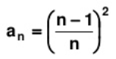

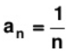

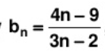

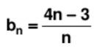

1. Determina los cinco primeros términos de las sucesiones definidas de manera recurrente.

